**4. Закон Био-Савара. Магнитное поле прямого и кругового тока**

При своем движении электрические заряды в проводах создают в окружающем пространстве магнитное поле. Магнитное поле создает не только ток проводимости, но и любой ток: ток в газах, ток смещения. Найдем индукцию магнитного поля, созданного элементом проводника с током.

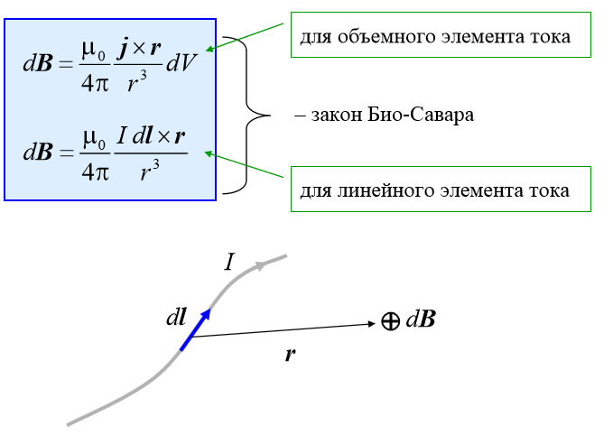

$\vec{B}$– вектор электромагнитной индукции,

$μ-магнитная проницаемость среды$*,*

$μ_{0}-магнитная проницаемость вакуума (магнитная постоянная)$*,*

$I-постоянный замкнутый ток$*,*

$d\vec{l}-элемент проводника с током$*,*

$$\vec{r}-радиус-вектор, проведенный от элемента d\vec{l} к точке наблюдения$$

В общем случае расчет индукции магнитного поля тока, текущего в проводах произвольной формы довольно сложен. Если же распределение тока имеет некоторую симметрию, например, магнитное поле прямого и кругового токов, то расчет индукции магнитного поля значительно упрощается, если воспользоваться принципом суперпозиции магнитных полей, т. е.

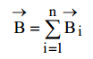

**Магнитное поле прямого проводника с током**

Используя принцип суперпозиции, находим результирующую индукцию магнитного поля прямого проводника с током. После интегрирования имеем

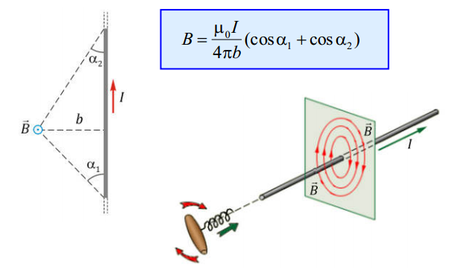

Если проводник бесконечной длины, то $α_{1}= 0$, $α_{2} =0$. Следовательно, индукция магнитного поля прямого проводника бесконечной длины в произвольной точке окружающего пространства

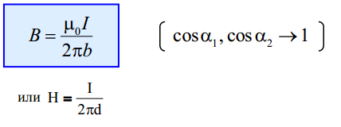

**Магнитное поле кругового тока**

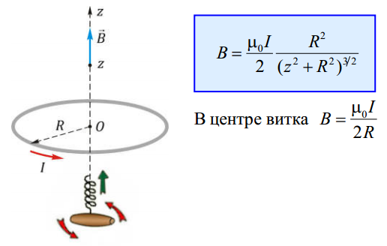

Как видно из рисунка, каждый элемент кругового проводника с током создает в центре магнитное поле одинакового направления - вдоль нормали от витка. Значит, сложение векторов $d\vec{B}$ также можно заменить сложением их модулей. Расстояние всех элементов проводника до центра кругового тока одинаково и равно ***R*** и все элементы проводника перпендикулярны радиус-вектору.